РЕСПУБЛИКА БЕЛАРУСЬ
ПАСПОРТ
воинского захоронения
6086
(захоронения жертв войн)
(учетный номер)

- Место и дата захоронения___Гродненская область, Свислочский район,_________ (область, район, город,
_Добровольский сельский совет, аг. Доброволя, 07.11.1943 года___________________
сельсовет, населенный пункт, число, месяц, год)
2. Вид захоронения____братская могила __________________________________________
3. Охранная зона (границы захоронения)______длина – 2 м, ширина – 1,5 м___________
4. Краткое описание захоронения и его состояние__Памятник из черного мрамора, с надгробной плитой и мемориальной доской. Состояние – хорошее
5. Количество захороненных:

Всего | В том числе по категориям |  |  |  |  |  |  |  | Из них |  | Приме-чание
 | военнослужащих |  | участников  сопротивления |  | военнопленных |  | жертв войн |  | изве-стных | неиз-вест-ных
 | изве-стных | неиз-вест-ных | изве-стных | неиз-  вест-  ных | изве-стных | неиз-  вест-  ных | изве-стных | неиз-  вест-  ных
3 | - | - | 3 | - | - | - | - | - | 3 | -

6. Персональные сведения : прилагаются

7. Кто осуществляет уход за захоронением______учреждение образования «Добровольская детский-сад – средняя школ

8. Фотоснимок захоронения 9. Карта расположения
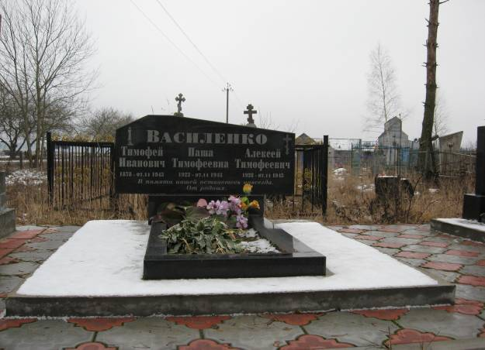

10.Дополнительная информация ______захоронены подпольщики___________________

Подписи уполномоченных представителей:

Председатель Свислочского
районного исполнительного комитета В.С.Онищик
М.П.

«_10_» ___мая______2017 г.

Военный комиссар Волковысского,
Берестовицкого и Свислочского районов
полковник С.В.Игнатович
М.П.

«_10___» ___мая_____2017 г.

СПИСОК ПОГИБШИХ
№ п/п | Воинское звание | Фамилия | Имя | Отчество  (если таковое имеется) | Дата рождения | Дата гибели или смерти | Место первичного захоронения | Место службы | Место рождения и призыва
1. | - | Василенко | Тимофей | Иванович | 1878 | 07.11.1943 | - | - | -
2. | - | Василенко | Паша | Тимофеевна | 1922 | 07.11.1943 | - | - | -
3. | - | Василенко | Алексей | Тимофеевич | 1928 | 07.11.1943 | - | - | -
Карточка № 6086 Область Гродненская Район Свислочский Пункт д. Доброволя

